ΟΜΟΣΠΟΝΔΙΑ ΔΙΟΙΚΗΤΙΚΟΥ ΠΡΟΣΩΠΙΚΟΥ ΤΡΙΤΟΒΑΘΜΙΑΣ ΕΚΠΑΙΔΕΥΣΗΣ
(Ο.Δ.Π.Τ.Ε.)
Διεύθυνση: Πάντειο Πανεπιστήμιο
Λεωφ. Συγγρού 136 – Αθήνα Αθήνα, 10 Νοεμβρίου 2013
Ταχ. Κωδ.: 17671
Τηλέφωνα Προέδρου:6944191513 – 2107721910
Fax : 2107722028
Τηλέφωνα Γ.Γραμματέα:6948201440-2310995206
Fax:2310-996772 e-mail:savaspap@ad.auth.gr

ΑΝΑΚΟΙΝΩΣΗ - ΔΕΛΤΙΟ ΤΥΠΟΥ
Το Κ.Σ. της Ο.Δ.Π.Τ.Ε. αποφάσισε την προκήρυξη νέας 5θήμερης απεργίας για την βδομάδα Δευτέρα 11 έως Παρασκευή 15/11/2013.
Το Κ.Σ. καταγγέλλει τον αυταρχικό κατήφορο της Κυβέρνησης και του Υπουργείου Παιδείας και την ποινικοποίηση του απεργιακού αγώνα των Συλλόγων του ΕΜΠ και του ΕΚΠΑ.
Ανυποχώρητα συνεχίζουμε τον απεργιακό μας αγώνα για δέκατη βδομάδα. Υπερασπίζουμε το ιερό δικαίωμα στην εργασία, το δημόσιο Πανεπιστήμιο και το δικαίωμα των φοιτητών να υποστηριχθούν οι σπουδές του.
Η συκοφάντηση του καθόλα δίκαιου αγώνα του Διοικητικού Προσωπικού και η μεθοδευμένη παραπληροφόρηση πέφτουν στο κενό. Όλοι πλέον γνωρίζουν ότι το δημόσιο Πανεπιστήμιο οδηγείται σε αδυναμία λειτουργίας και η εκπαιδευτική διαδικασία σε κατάρρευση με αποκλειστική ευθύνη της Κυβέρνησης και του Υπουργείου Παιδείας, που επιμένουν να θέσουν σε καθεστώς διαθεσιμότητας-απόλυσης το 25% των εργαζομένων στην υπηρεσίες διοικητικής και τεχνικής υποστήριξης στα 8 μεγαλύτερα Πανεπιστήμια.
Το Κ.Σ. της ΟΔΠΕ σημειώνει για μια ακόμη φορά ότι ο αγώνας του Διοικητικού Προσωπικού είναι καθόλα δίκαιος.
ΔΕΝ ΘΑ ΣΤΑΜΑΤΗΣΟΥΜΕ ΑΝ ΔΕΝ ΣΤΑΜΑΤΗΣΟΥΜΕ ΤΗΝ ΠΟΛΙΤΙΚΗ ΤΩΝ ΑΠΟΛΥΣΕΩΝ ΚΑΙ ΤΗΣ ΔΙΑΛΥΣΗΣ ΤΟΥ ΔΗΜΟΣΙΟΥ ΠΑΝΕΠΙΣΤΗΜΙΟΥ


Για το Κεντρικό Συμβούλιο της Ο.Δ.Π.Τ.Ε.

Ο Πρόεδρος Ο Γενικός. Γραμματέας
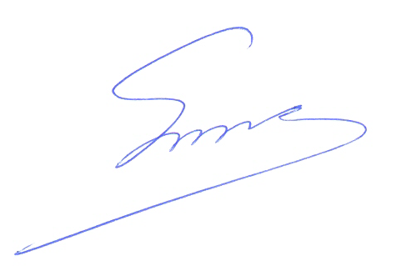 Φραγκίσκος Βορτελίνος Σάββας Παπαδόπουλος

